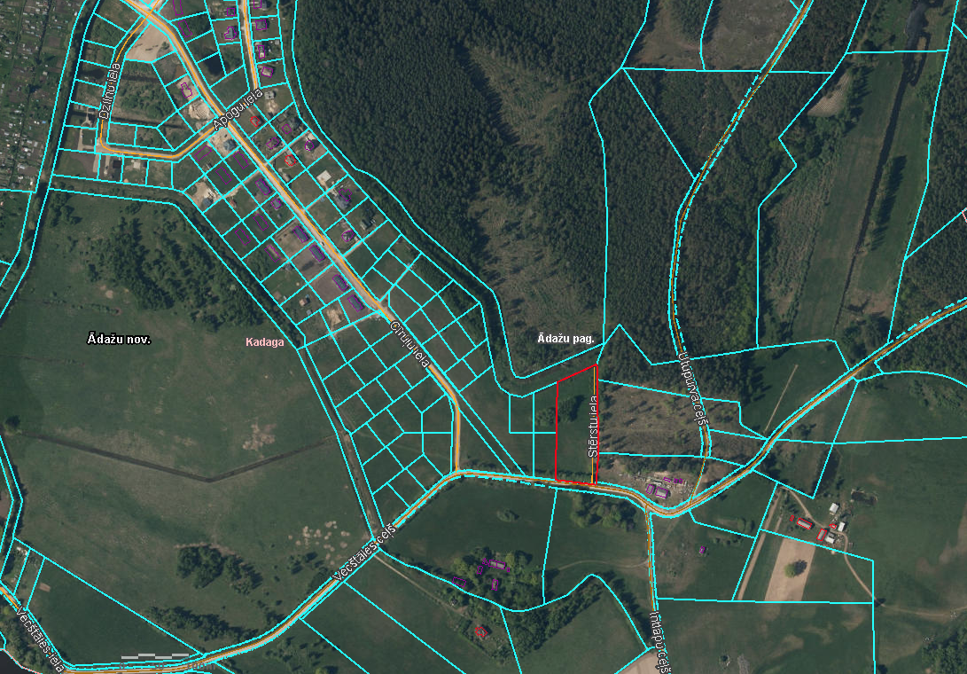

Pielikums Ādažu novada pašvaldības 12.07.2023. sēdes lēmumam Nr___

Attēls 1 - Zemesgabala novietojums kadastrā

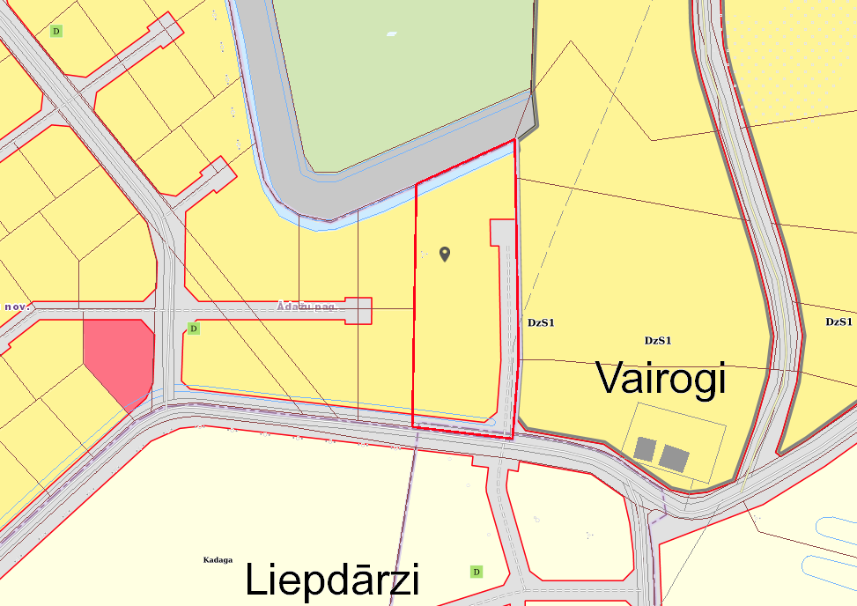

Attēls 2 – Zemesgabals TIAN

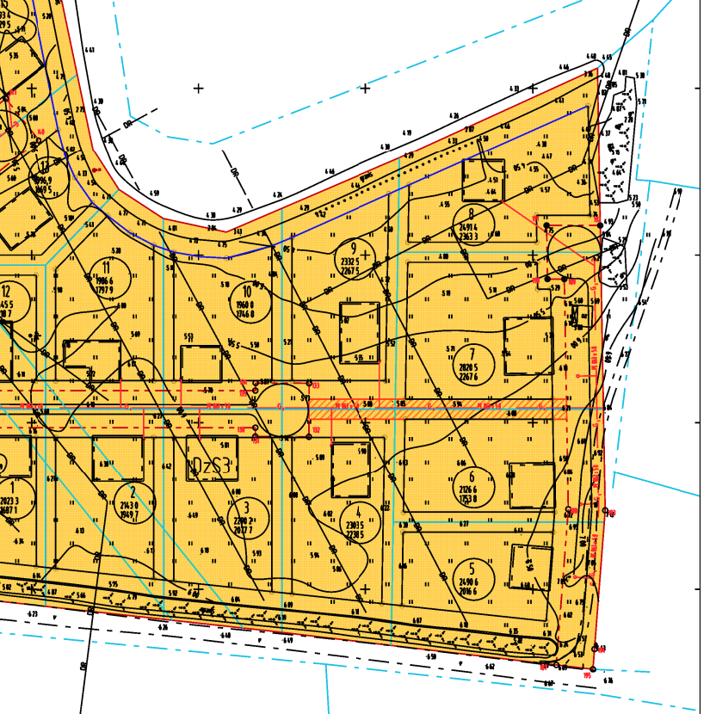

Attēls 3 – Zemesgabala sadale atbilstoši detālplānojumam